COMUNICAZIONI TECNICO - COMMERCIALI
Metalsistem S.p.A. Viale dell’Industria 2 - 38068 Rovereto (TN)
Tel. 0464 303030 - Fax 0464 303031
www.metalsistem.com
794
Applicabilità: GENERICO

Tulkojums no angļu valodas
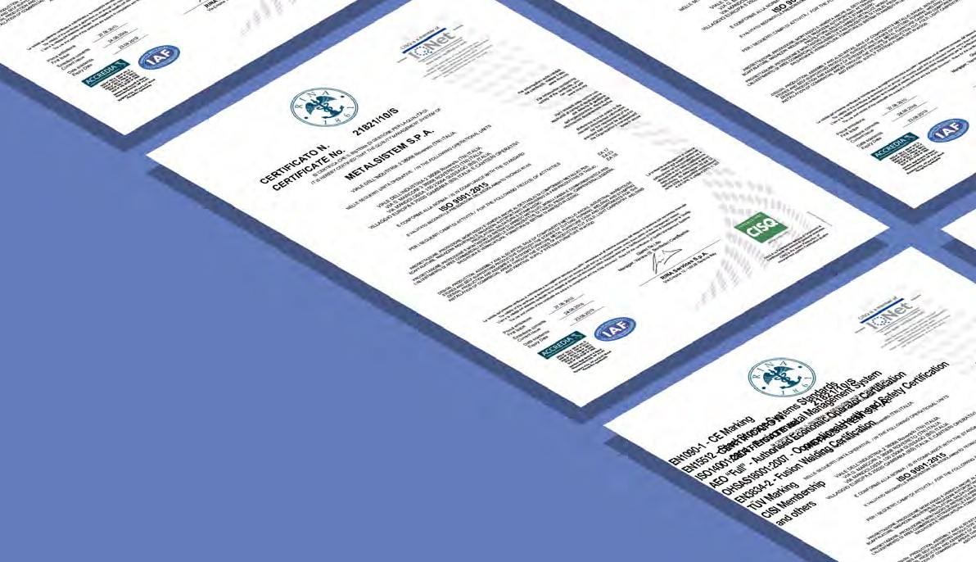

METALSISTEM IEGŪTĀ
ISO9001:2015 SERTIFIKĀCIJA!

2015. gada 15. septembrī tika publicēts jauns ISO9001 kvalitātes vadības sistēmas sertifikācijas izdevums. Pateicoties šim standartam veiktajai plašajai pārskatīšanai, ISO9001 sertificētiem uzņēmumiem tika piešķirts trīs gadu periods, lai saskaņotu savas sistēmas ar atjaunināto standartu.

Šis ievērojami pārskatītais standarts maina pieeju kvalitātes nodrošināšanai galvenajās jomās, paplašinot tās darbības jomu, lai uzsvērtu izpratni nevis formu; Pievēršot uzmanību procesiem, produktam, videi, drošībai, sociālajai atbildībai un enerģijas resursu pārvaldībai.

Jaunais ISO9001: 15 izdevums iepazīstināja ar kontekstu, kurā METALSISTEM varētu veidot daudzus elementus, kas bija daļa no dziļas organizatoriskas pārveidošanas, kas tika veikta pēdējos gados, piemēram, METALSISTEM sistēmu un procesu modernizācija un integrācija, kā arī tās Jaunu vadības instrumentu pieņemšana.
Kā tiešais šī darba rezultāts, METALSISTEM tagad var paziņot, ka tas ir kļuvis par vienu no pirmajiem uzņēmumiem, kas šo jauno sertifikāciju ieguva dažus gadus pirms tā obligātās ieviešanas.

Jaunais standarts ir ieviests Rovereto, Gussago un Gambara ražotnēs.

Jaunā ISO 9001: 15 sertifikācija ir pamats, uz kura balstās daudzi citi sertifikāti, ieskaitot:
- EN1090-1 - CE Marķējums;
- EN15512 – Tērauda Plauktu Sistēmas standarts;
- ISO14001:2004 – Vides Vadības Sistēma;
- AEO “Full” – Autorizētais Komersanta Sertifikāts;
- OHSAS18001:2007 – Arodveselības un Drošības sertifikācija;
- EN3834-2 – Kodolsintēzes sertifikācija;
- TÜV Marķēšana;
- CISI Dalības sertifikāts; un citi.
numero | data edizione | nr./ data revisione | classificazione documento
794 | 31/03/2017 |  | controllato

